自由软件 ─ FreeMind 心智图
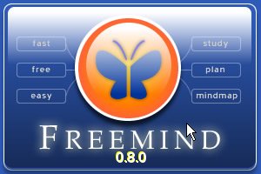

课程大纲
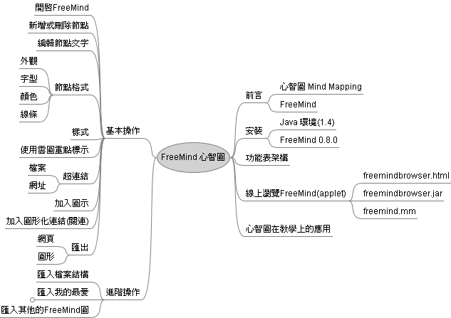

- 前言
  - 何谓心智图
心智图，又称脑图、思维导图、灵感触发图、概念地图或思维地图，是一种利用图像式思考辅助工具来表达思维的工具。
心智图由英国的托尼·布詹（Tony Buzan）于20世纪70年代提出的一种辅助思考工具。心智图通过在平面上的一个主题出发画出相关联的对象，像一个心脏及其周边的血管图，故称为「心智图」。由于这种表现方式和人思考时的空间想象比单纯的文本更加接近，已经越来越为大家用于创造性思维过程中。心智图在头脑风暴、创意、文文件规划和记录笔记等场合中广为应用。Mindjet公司的MindManager是专业的心智图工具，微软的Visio 2002及以上版本提供了画心智图的功能。

  - 何谓FreeMind
FreeMind是一套非常容易上手的简易绘图软件，由Java语言编写并以一个高效率的树形图软件为出发点。这套软件和商业软件MindManager有着意曲同工之妙，但两者的差别在于Mindjet所推出的MindManager是一款付费软件，而FreeMind则是符合GPL的自由软件，以及FreeMind比MindManage多了一些特色，如实时按键缩放文件夹和链接的跟进等。
- FreeMind安装
FreeMind 在安装时必须有Java 1.4 或更新的版本来支持。所以利用计算机→设定→控制面板→新增或移除软件，来查看是否已经安装。
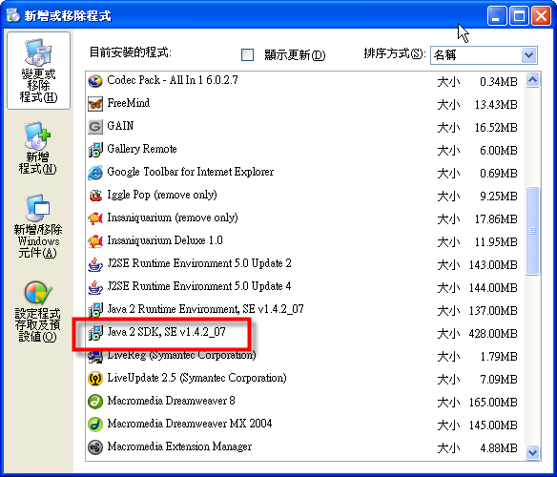
如果没有安装，可以到下列网址下载JRE - Java Runtime Environment 的程序(http://www.java.com/zh_CN/download/) 。
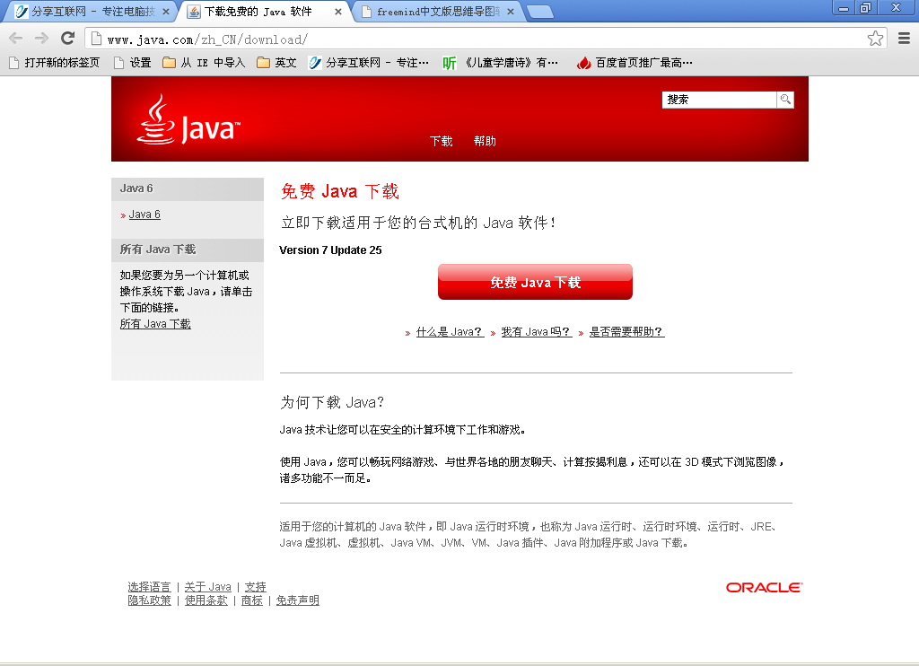

透过 FreeMind 的 Wiki 网站(http://freemind.sourceforge.net/wiki)下载软件。目前最新的版本是0.8.0版，它已经具有中文化的接口。
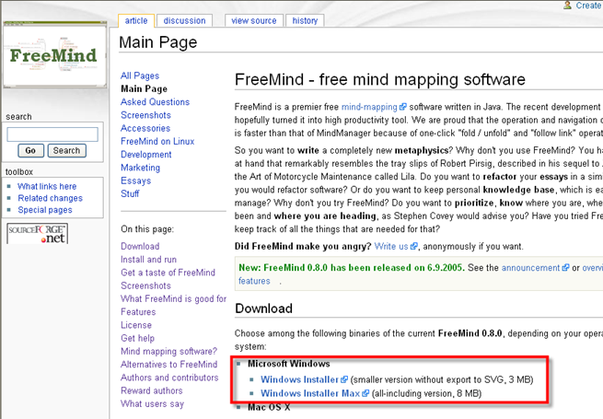
下载后直接点选二下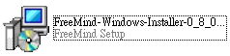，即进行安装动作。

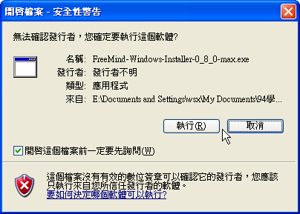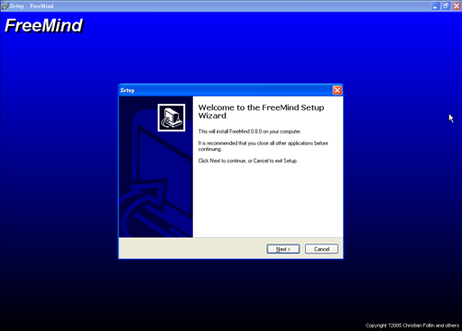

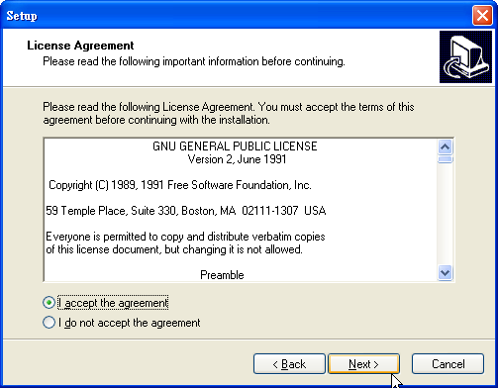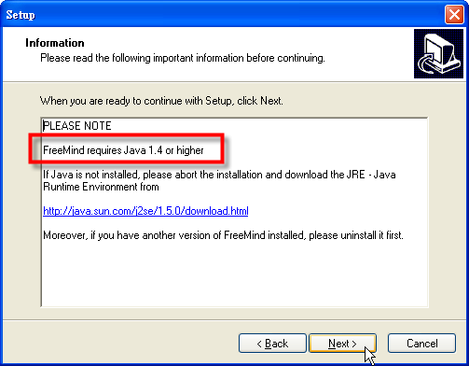
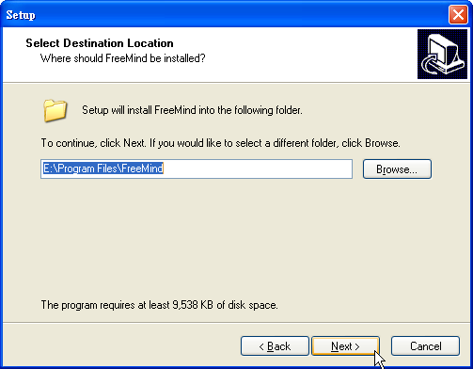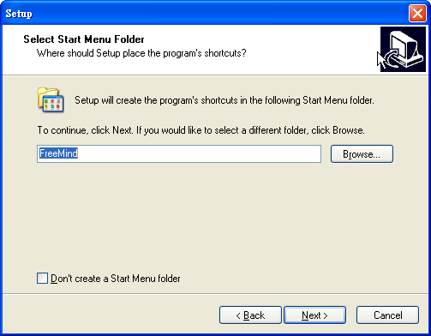
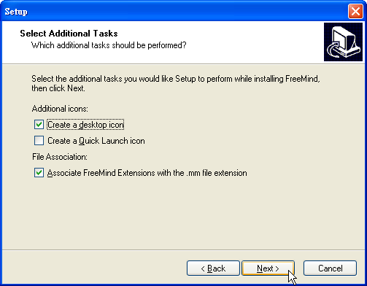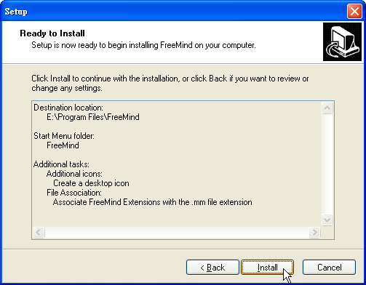
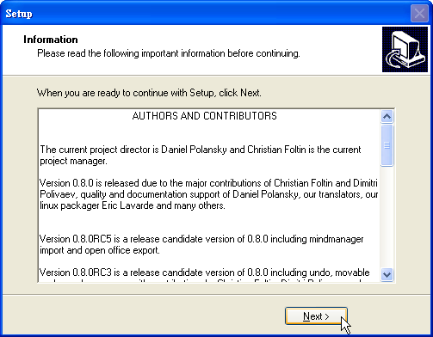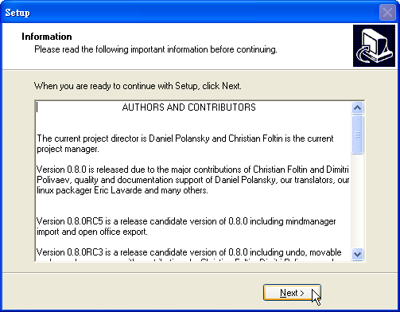
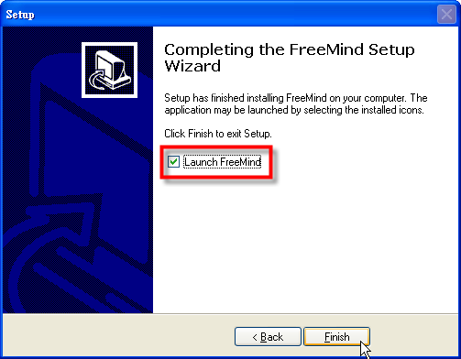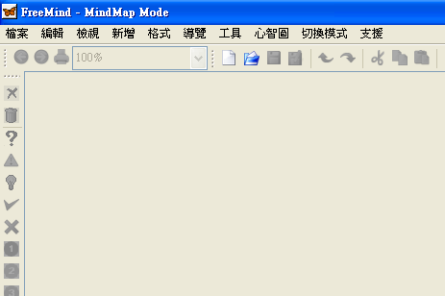

- 菜单架构
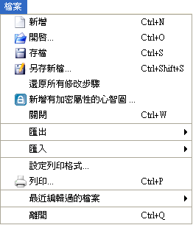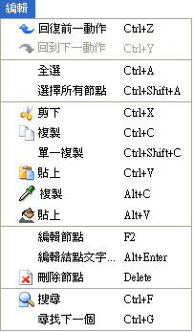
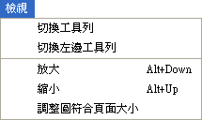
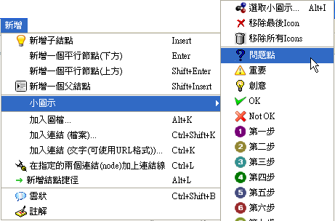

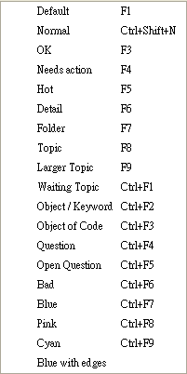
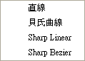
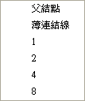
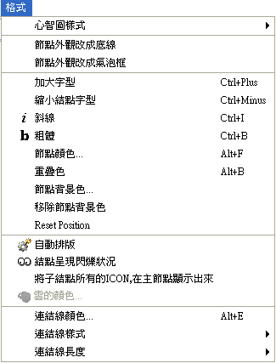

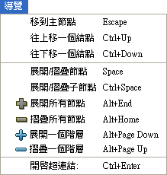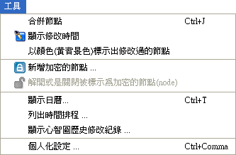
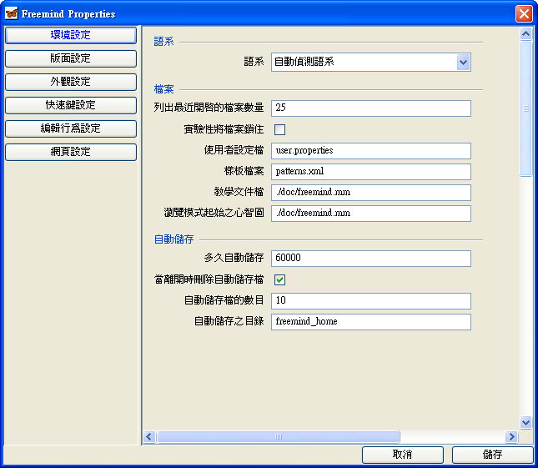
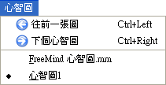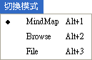

- FreeMind 基本的操作
  - 开启FreeMind
  - 新增或删除节点
- 建立新的「子」节点，按Insert。
- 建立「平行」的节点，在节点之前按 Enter，之后按Shift + Enter。
- 删除节点，按delete。
- 一般常用鼠标右键来编辑。

  - 编辑节点文字
  - 节点格式
- 外观 ─ 底线或气泡框。
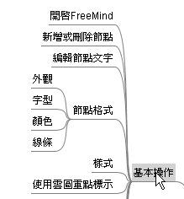 | 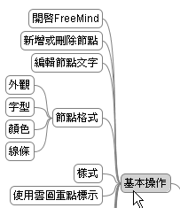
底线式 | 气泡式
- 字型
- 颜色
- 线条(颜色、样式、长度)

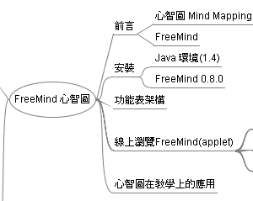
直線
貝氏曲線
Sharp Linear
Sharp Bezier
  - 样式
  - 使用云图重点标示
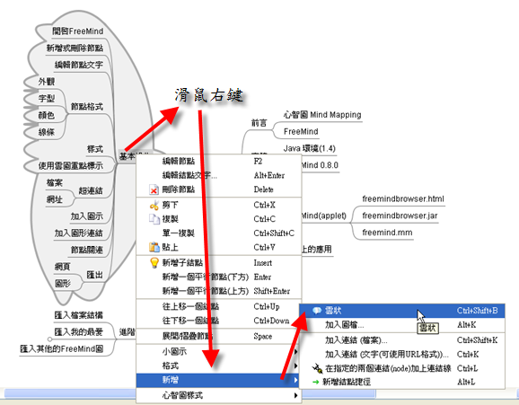
如果要取消云状，再做一次就可以了！
  - 超链接
- 档案

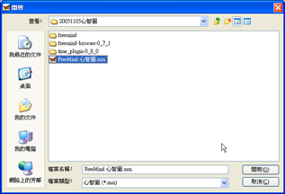
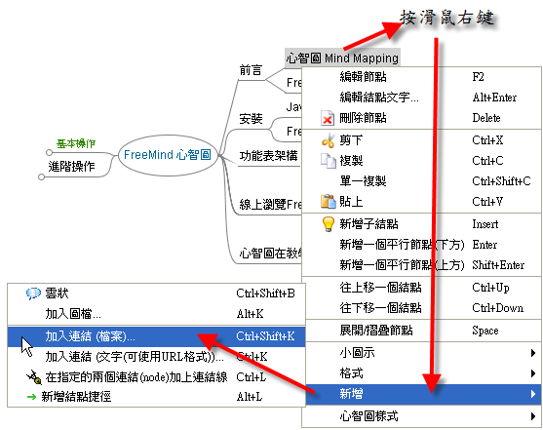
- 网址

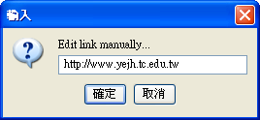
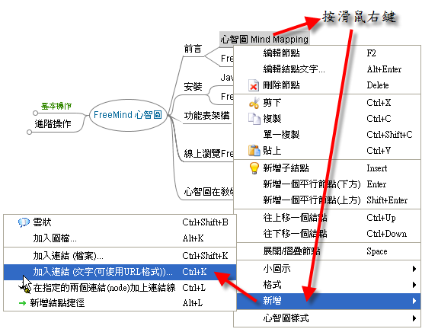
  - 加入图示
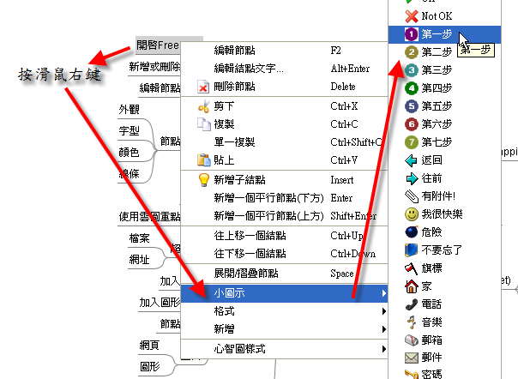
至于「移除最后Icon」或「移除所有Icon」是以单一节点来处理，换言之，如果某一节点上有许多个Icon，可以最后加入的Icon被移除，或者是全部的Icon被移除。
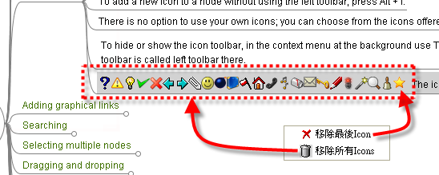
  - 加入图形化链接（节点关连）
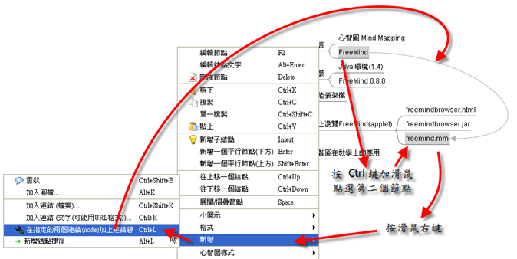
如果要对所产生的关连线进行移除、变更颜色、箭头类型或方向等等，可在关连线上方按鼠标右键即可进行编辑。
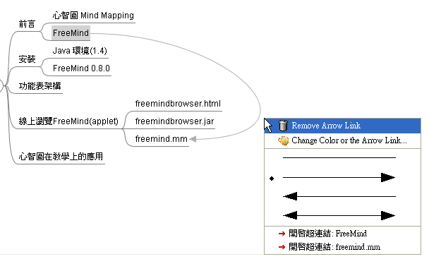
  - 汇出
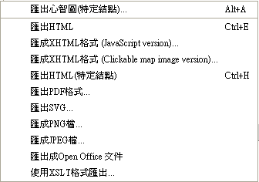
網

頁
圖
形
- 网页

将心智图导出为具树状结构的网页：
  - 汇出HTML

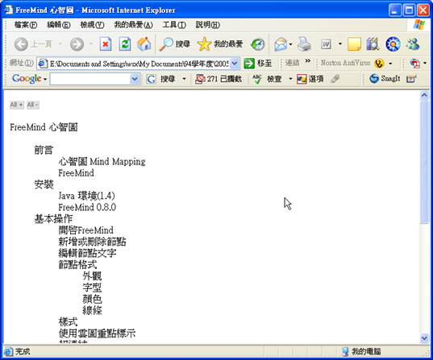
  - 汇成XHTML格式(Javascript version)

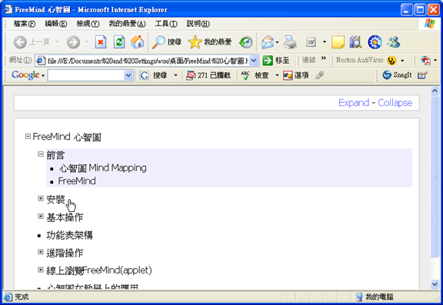
- 图形

三种基本图形格式：
  - SVG
  - PNG
  - JPG

- FreeMind进阶操作
  - 汇入档案结构
选择菜单的档案→汇入→汇入档案结构，然后选定计算机中的目录，FreeMind即将档案的结构汇入，并做好超链接，可以以此开启相关的档案。
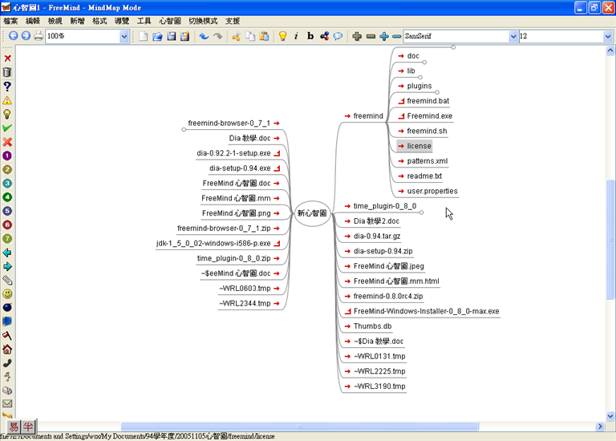
  - 汇入我的最爱
要将浏览器上的「我的最爱」变为freemind，可用档案→汇入→汇入我的最爱方式来产生，唯一要注意的是要找到「我的最爱」数据的存放位置，一般来说会在下列档案位置里：
C:\Documents and Settings\<user>\Favorites
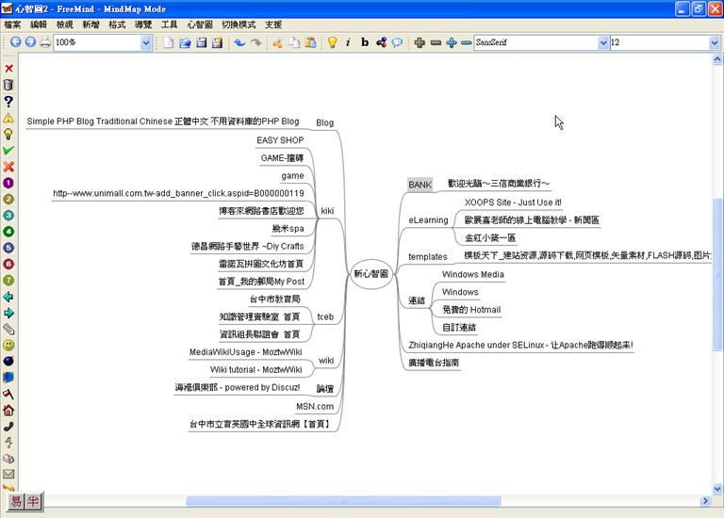
  - 汇入其它的FreeMind图
在freemind 中，可以利用此种方式将各个freemind的作品合并为一个freemind档案。
- 在线浏览FreeMind
之前所介绍的汇出网页方式，只是将freemind转换为类似树状的文字结构，如果希望呈现freemind 的图形，又兼具类似freemind分支缩放的动作，可使用freemind官方网站所提供的java applet 功能来做到。
首先，要到官方网站下载 freemind-browser 的压缩檔(目前最新版本是0.7.1)，里面包含二个档案网页檔 freemindbrowser.html 及java applet檔 freemindbrowser.jar。
解开压缩后，将你要搭配的freemind檔(例如freemindbrowser.mm)放在同一目录(也可以指定目录)，然后利用一般网页编辑器打开freemindbrowser.html ，将搭配的freemind檔名编辑进入即可。例如：
<!DOCTYPE HTML PUBLIC "-//IETF//DTD HTML//EN">
<html>
<!-- This launcher works fine with Explorer (with Javascript or without) as
well as with Mozilla on Windows -->
<head>
<title>Mind Map</title>
<!-- ^ Put the name of your mind map here -->
</head>
<body leftmargin="0" topmargin="0" marginwidth="0" marginheight="0">
<APPLET CODE="freemind.main.FreeMindApplet.class"
ARCHIVE="freemindbrowser.jar" WIDTH="100%" HEIGHT="100%">
<PARAM NAME="type" VALUE="application/x-java-applet;version=1.4">
<PARAM NAME="scriptable" VALUE="false">
<PARAM NAME="modes" VALUE="freemind.modes.browsemode.BrowseMode">
<PARAM NAME="browsemode_initial_map"
VALUE="./freemind.mm"> ←搭配的freemind檔名
<!-- ^ Put the path to your map here -->
<param NAME="initial_mode" VALUE="Browse">
<param NAME="selection_method" VALUE="selection_method_direct">
</applet>
</body>
</html>

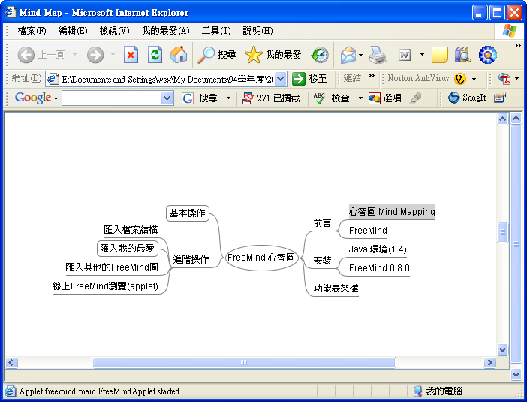

- 心智图在教学上的应用
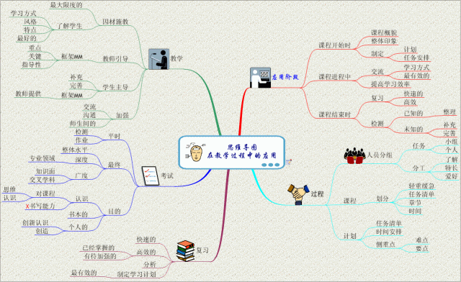

FreeMind软件教学
FreeMind 是一款免费的自由软件，这个软件是利用Java程序所写成的，让你用图形的方式轻松的绘制出心智图，来帮助你整理思绪！
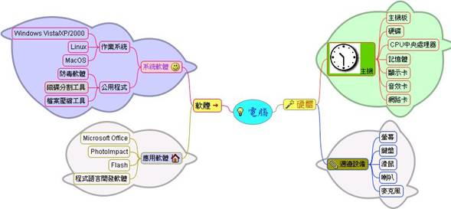
行前概念
● 自由软件的概念
● 父节点与子节点概念
安装FreeMind
1. 下载安装J2RE 点我下载
2. 下载安装FreeMind 点我下载
使用FreeMind
1. 新增档案
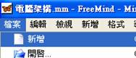
2. 点一下根节点，修改根节点名称
3. 新增子结点
(1) 于父节点上右键单击
(2) 点选新增子节点，并输入节点名称
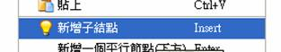
(3) 右上方工具栏可修改字号
4. 改变节点的层级和位置
(1) 按住该节点
(2) 直接拖曳此节点即可
5. 云状的使用：云能将所属的子节点框住，增加辨析度
(1) 将光标移至某节点上方，节点变成灰色代表已选取
(2) 点选上方工具栏的云状按钮
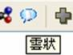
6. 节点的格式
(1) 在该节点上右键单击选择格式
(2) 改变节点外观：底线或气泡框
(3) 改变节点颜色(节点文字颜色)与节点背景颜色
(4) 改变云的颜色
(5) 改变连结线颜色
7. 新增连结
(1) 于节点上右键单击选择新增
(2) 选择加入链接(文字结(可使用URL))，连结至网页

(3) 选择加入连结(档案)，连结至某档案
(4) 选择加入图文件，插入小图片
(5) 将2个节点加上另外的连结线
8. 标注小图示
(1) 选取节点
(2) 点选左方工具栏的小图示即可
(3) 要删除图示，点选左上方的按钮即可
9. 存盘与汇出档案
(1) 存档：档案→另存新檔
(2) 汇出：选择JPEG檔
10. FreeMind影音教学网 http://ds.k12.edu.tw/1000315492/FreeMind/list.htm

